Ritten en de RNS 510

Het is niet mogelijk om complete ritten in de RNS 510 te laden. Er is wel een ritmodus beschikbaar waarin een eindpunt en een 10-tal tussenpunten ingegeven kan worden. Het invoeren van zo’n rit is vrij bewerkelijk, maar kan van tevoren voorbereid worden zodat op het moment van de rit alleen de rit uit het geheugen geladen hoeft te worden. Omdat het invoeren nogal bewerkelijk is en beperkt is tot 10 per rit(-deel) proberen we het aantal routepunten tot een minimum te beperken. Als een rit toch meer dan 10 routepunten bevat moet de rit worden opgesplitst in meerdere ritten in de RNS 510.

**1. Verminder het aantal routepunten**

De mensen die de routes maken (en navigatiesystemen hebben waarin die routes makkelijk te laden zijn☺) maken routes met veel punten zodat ze er zeker van zijn dat ze op de wegen terechtkomen die ze willen rijden. Deze mensen steken veel tijd in de voorbereiding van de ritten. Het verminderen van het aantal routepunten is dus niet het verbeteren van de rit, maar dit maakt het mogelijk voor mensen met een RNS 510 om met een gerust hart met de rit mee te gaan zonder bang te zijn de groep kwijt te raken. Door het verminderen van het aantal routepunten bestaat echter wel de kans dat de RNS 510 op een gegeven moment een andere route voor gaat stellen dan wanneer er meer routepunten zouden zijn. Houd daar rekening mee!

Begin met een route-bestand in één van de formaten die ITN-Converter [http://www.benichou‑software.com](http://www.benichousoftware.com) kan converteren. Dat zijn er vrij veel, dus dat zou geen probleem moeten zijn.

Open de route in ITN-Converter.

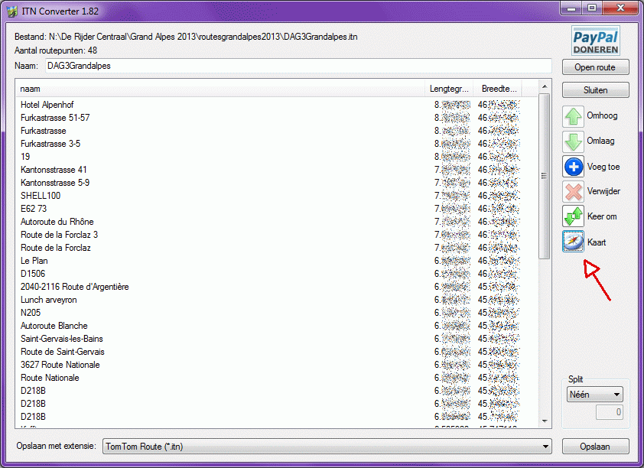

Kies voor Kaart

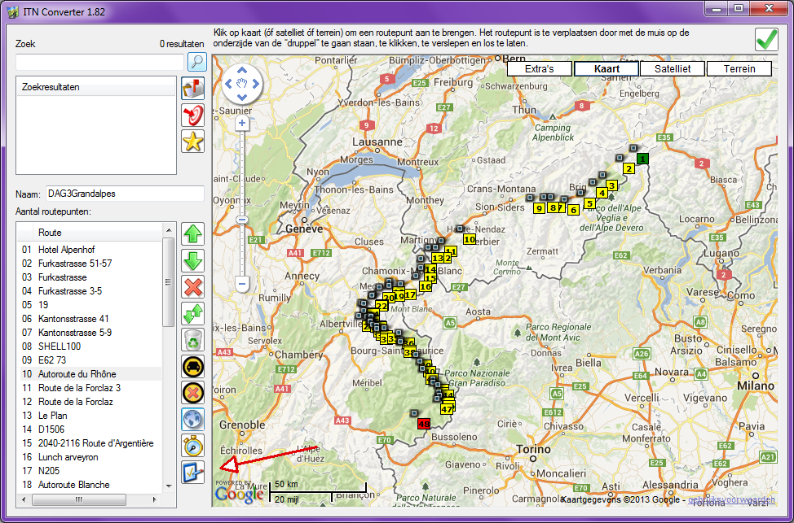

Kies voor Instellingen

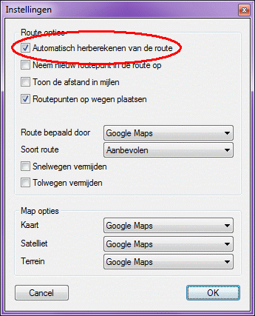

Zet “Automatisch herberekenen…” aan en kies OK. De route wordt berekend.

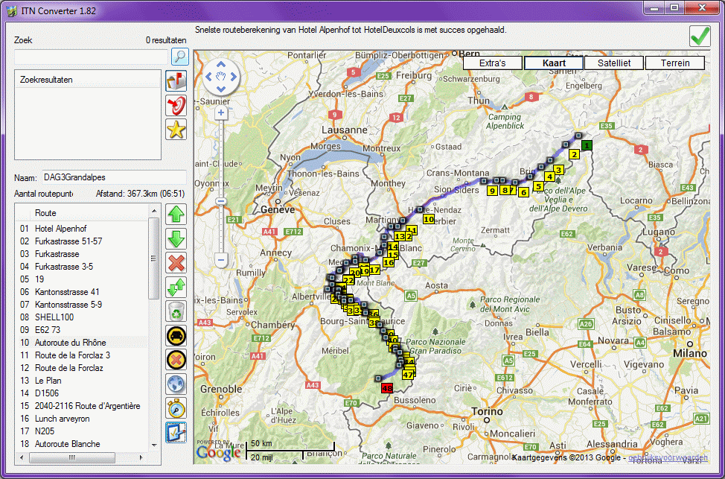

Als we nu een tussenpunt verwijderen zie we direct het gevolg. Als we zien dat de route verspringt, moeten we weer een routepunt tussenvoegen op de weg waarover we willen rijden (er is helaas geen knop “ongedaan maken”).

We verwijderen zoveel mogelijk routepunten of zoveel als we nodig vinden. Hoe minder routepunten we overhouden (met dezelfde berekende route), hoe minder punten we straks in de RNS 510 hoeven in te voeren. Let er wel op dat je “belangrijke” routepunten als tank, koffie, lunch en toeristische stops behoudt. Daarover is het makkelijkst te communiceren als je de groep kwijt zou raken. (“We zien je wel weer bij de koffie…”)

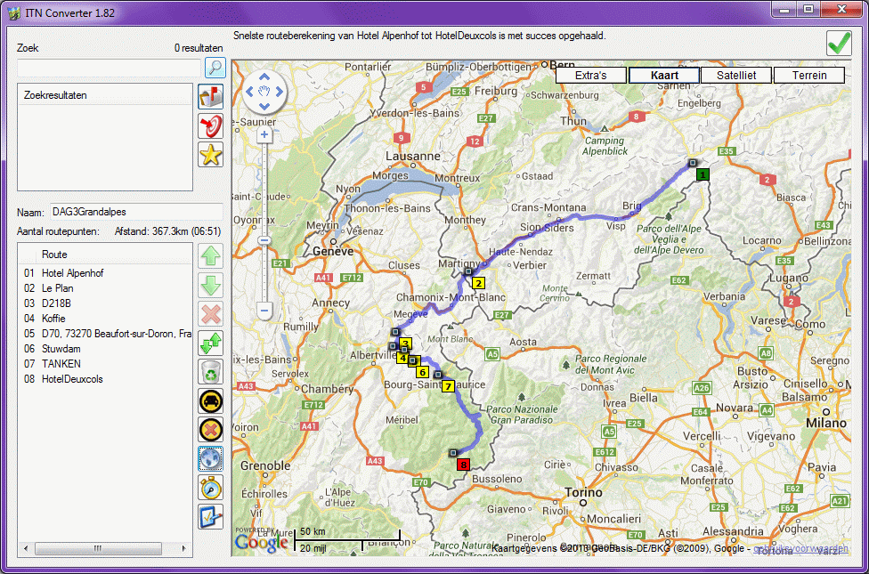

Als we tevreden zijn keren we met Escape terug naar het startscherm.

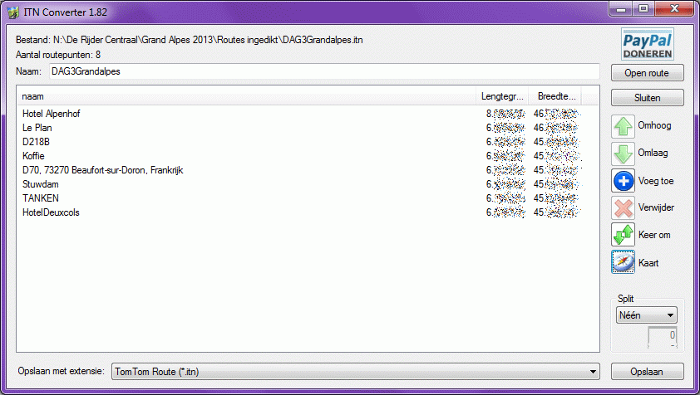

Sla de route op in een formaat dat VcfCreator kan converteren naar Vcf-bestanden (rte, gpx, itn, kml of trp).

**2. Converteer de routepunten naar losse Vcf-bestanden**

Start VcfCreator.

Kies het zojuist opgeslagen route bestand.

Kies een uitvoer map.

Kies een Route-prefix. Deze wordt gebruikt om de routepunten herkenbaar en sorteerbaar te maken. Bijvoorbeeld “ga3” voor Grandes Alpes dag 3.

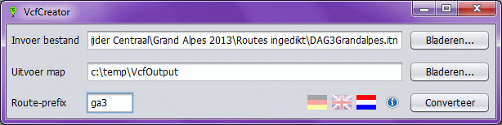

Kies Converteer

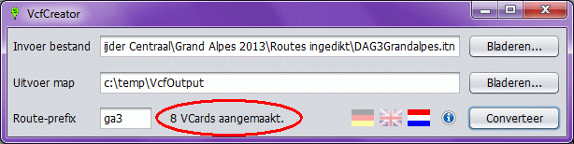

VcfCreator heeft 8 Vcf-bestanden aangemaakt in een submap “destinations” in de gekozen uitvoer map.

**3. De Vcf-bestanden gebruiken in de RNS 510**

Zet de aangemaakte Vcf-bestanden inclusief de map destinations op een SD-kaart. De map destinations moet in de root-map van de SD-kaart staan.

Plaats de SD-kaart in de RNS 510, zet het systeem aan en wacht tot het opgestart is.

Ga naar NAVigatie.

Kies Geheug.en

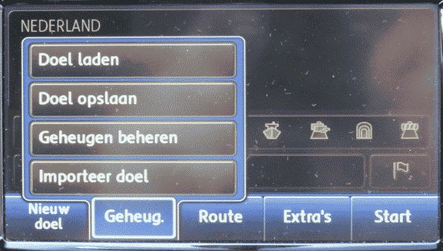

Als de SD-kaart gelezen kan worden dan is: “Importeer doel” beschikbaar.

De rit kan samengesteld worden met routepunten uit het geheugen of direct vanaf de SD-kaart.

De routepunten zijn te importeren via:

Kies Importeer doel.

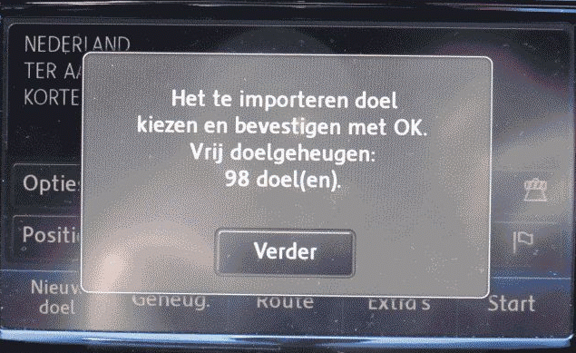

Kies Verder

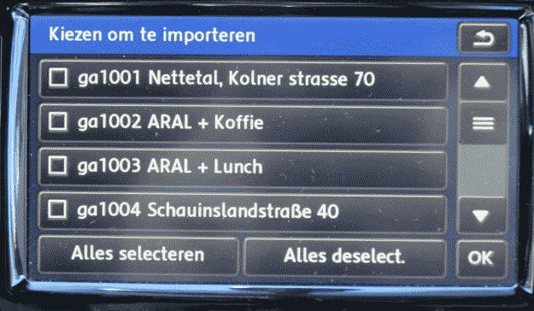

Kies Alles selecteren

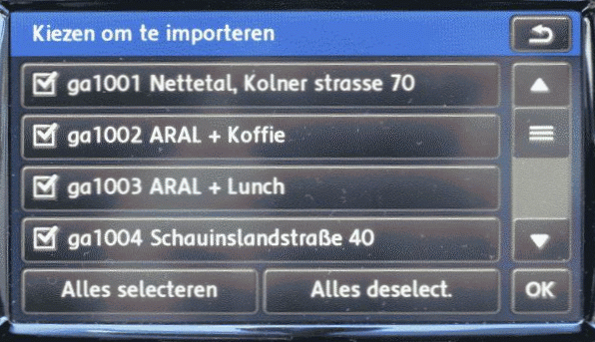

Kies OK

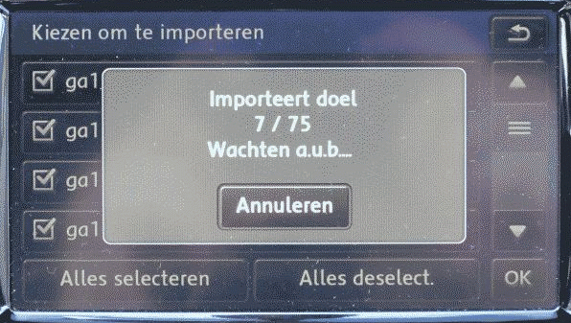

De routepunten worden geïmporteerd.

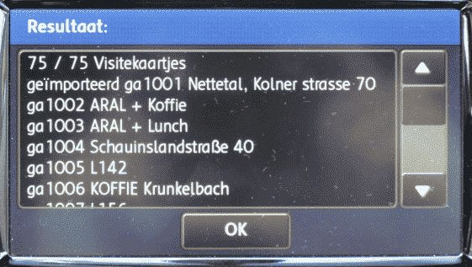

OK brengt ons terug naar het hoofdscherm

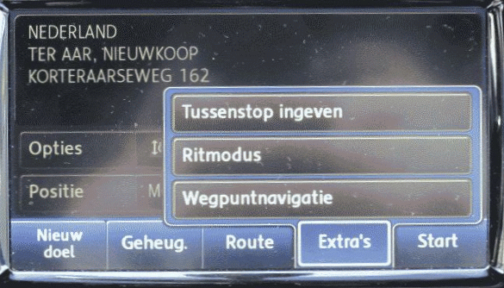

Kies voor Extra’s/Ritmodus

Kies nogmaals Extra’s

“Nieuwe rit” is nu beschikbaar.

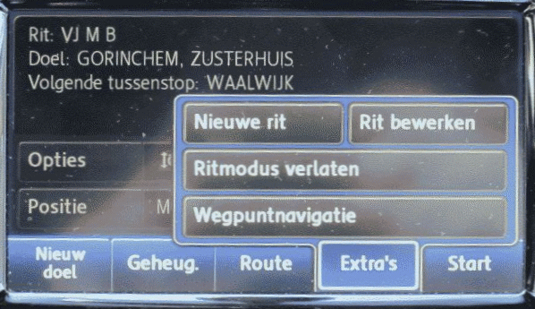

Kies Nieuwe rit

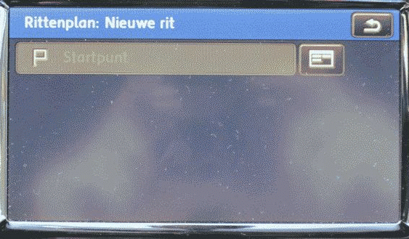

Kies de knop naast Startpunt

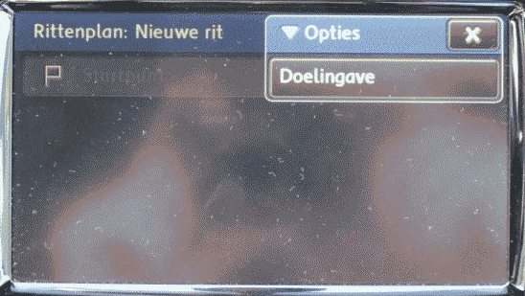

Kies Doelingave

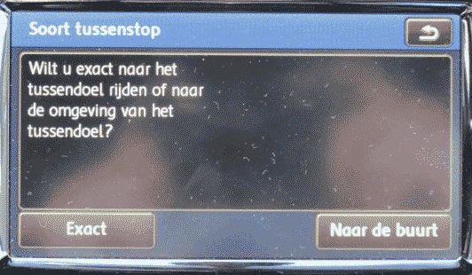

Kies Exact

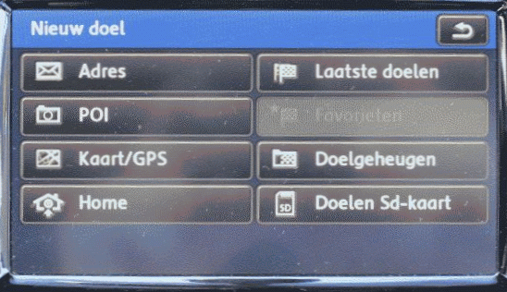

We kunnen nu kiezen voor doelen uit het Doelgeheugen waar we zojuist de routepunten in geïmporteerd hebben of voor doelen rechtstreeks van de SD-kaart.

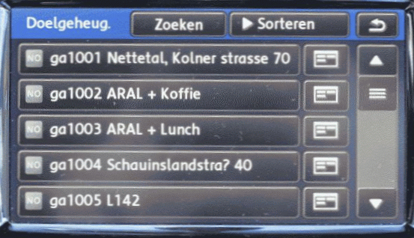

We gaan de rit van dag 3 invoeren. We zien dat er nog meer routepunten beschikbaar zijn. Ze zijn herkenbaar aan de Route-prefix die we in VcfCreator hebben ingegeven.

Blader naar de routepunten die beginnen met “ga3”

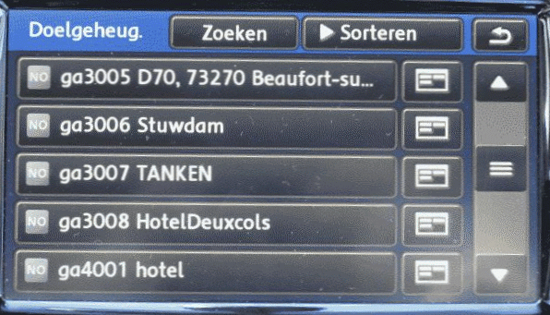

We voeren de rit “achterste voren” in. D.w.z. we voeren het laatste punt als eerste in en werken zo terug naar het begin van de route. Het kan ook anders, maar dit is de minst omslachtige manier met de minste klikken.

Kies het routepunt “ga3008 HotelDeuxcols”. Let op, het routepunt is nu nog herkenbaar als “Hotel Deux Cols”. De RNS 510 converteerd het straks naar een “anoniem” punt op de kaart, (straat plaats etc.)

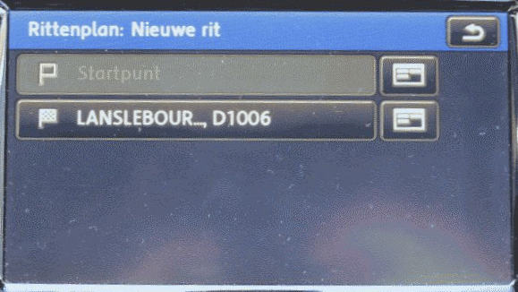

De RNS 510 heeft het punt omgezet naar een punt op de D1006 in Lanslebourge.

We moeten dus goed in de gaten houden dat we punt 8 hebben gehad en nu verder moeten met punt 7.

Kies weer de knop naast Startpunt (dus niet de knop naast het reeds ingevoerde routepunt).

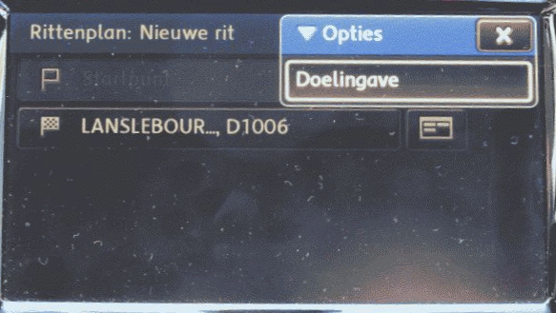

Kies of je Exact of In de buurt wilt komen en waarvandaan het routepunt moet komen.

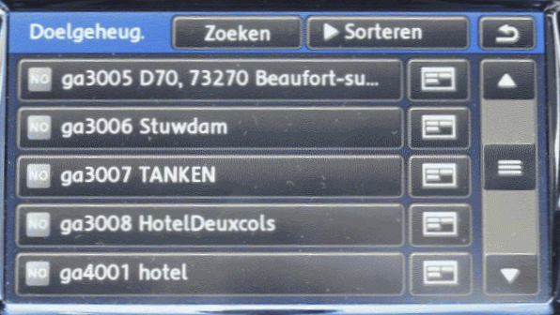

Kies voor het punt vóór het vorige punt. In dit geval “ga3007 TANKEN”

Het punt wordt toegevoegd vóór het vorige punt.

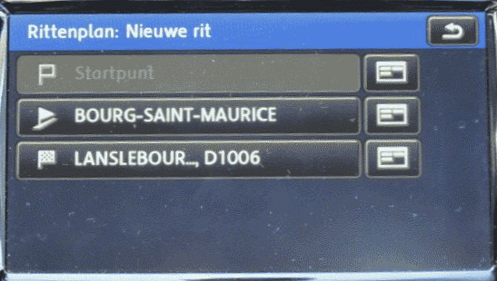

Ga zo door tot alle acht de routepunten zijn toegevoegd (van 6 t/m 1)

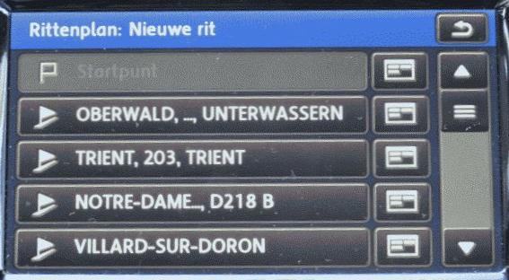

De terug knop brengt ons terug in het hoofdscherm.

We zien het einddoel en de volgende tussenstop.

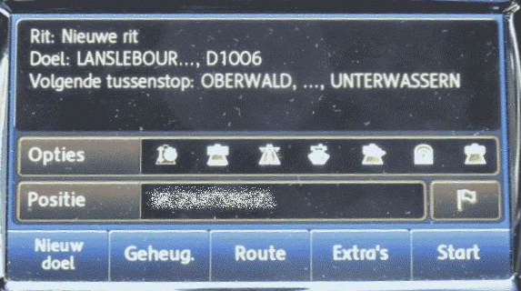

We zouden nu voor Start kunnen kiezen, maar we kunnen ook ritten voorbereiden en opslaan in het “Ritgeheugen”.

Kies Geheug.en

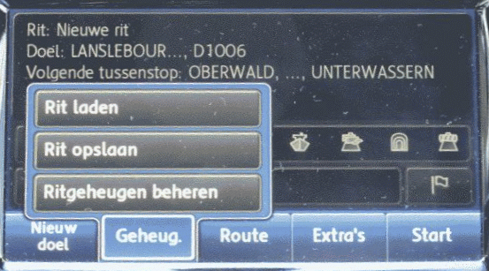

Kies Rit opslaan

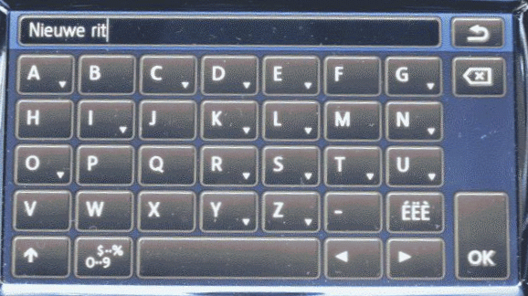

Geef de rit een naam

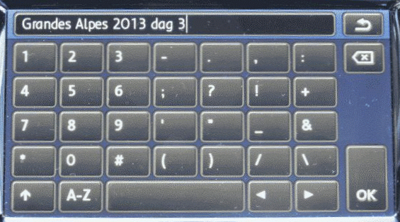

Kies OK

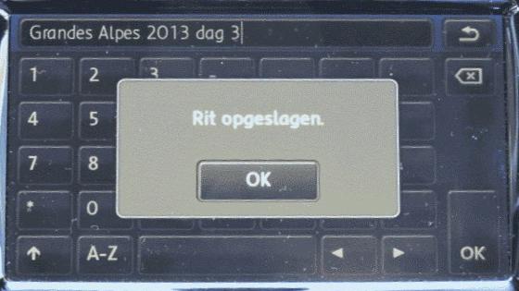

De rit is opgeslagen. Met OK komen we terug in het hoofdscherm.

Hier kunnen we de rit dus ook weer laden.

Kies Geheug.en

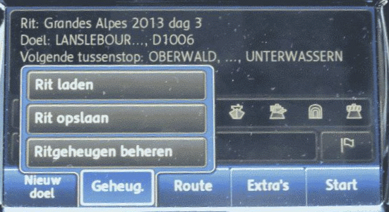

Kies Rit laden

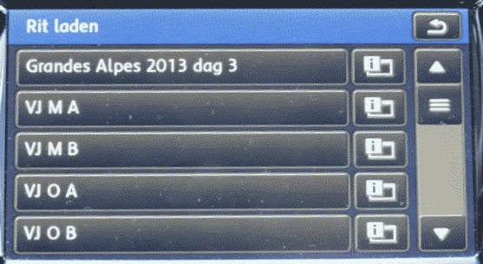

De ritten in het Ritgeheugen worden getoond. Als we een rit kiezen wordt de route berekend.

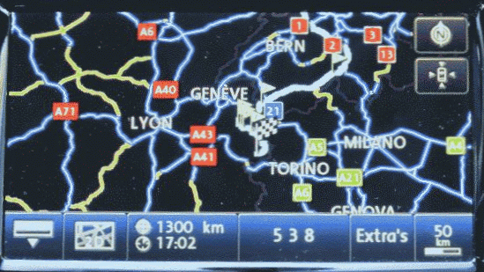

De routepunten worden met de driehoekige vlaggetjes aangegeven. (De rode 1, 2 en 3 zijn Duitse wegnummers.)

Als je dit doet vanaf je huisadres wordt ook de route naar punt 1 berekend, vandaar de afstand van 1300 km ☺